LAPORAN PRAKTIKUM
POSTTEST 3
ALGORITMA PEMROGRAMAN DASAR



Disusun oleh:
Tofa Suwarna 2609106037
Kelas B1 ‘26

PROGRAM STUDI INFORMATIKA
UNIVERSITAS MULAWARMAN
SAMARINDA
2026

1. Flowchart
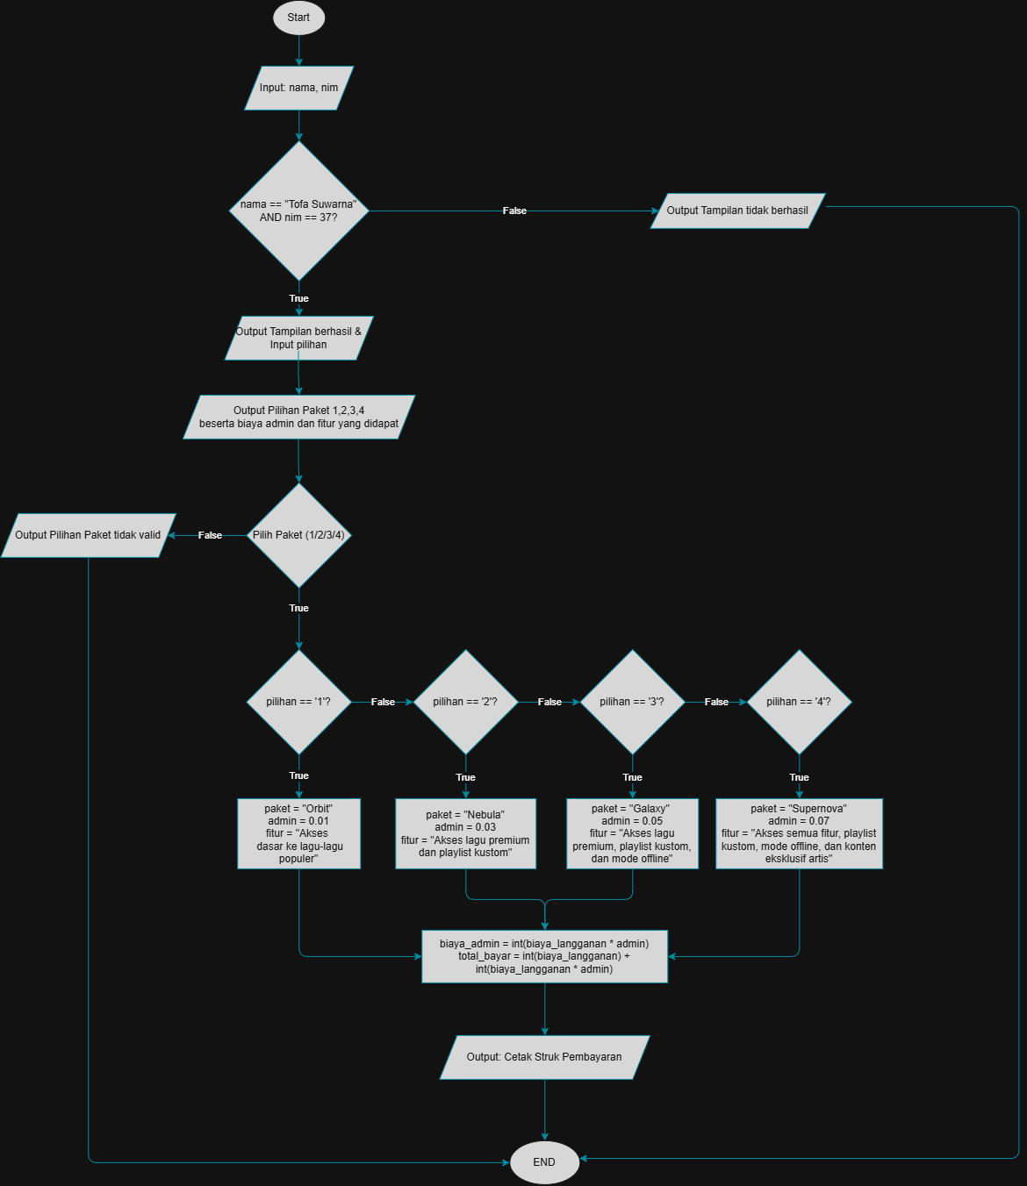
Program dimulai dengan memasukkan Nama dan NIM. Next, program melakukan validasi menggunakan Decision. Jika input tidak sesuai dengan data yang ditentukan (False), program akan menampilkan pesan login gagall dan langsung berakhir. Jika sesuai (True), alur lanjut ke pemilihan opsi paket (1-4). Setelah paket dipilih melalui percabangan If-Elif-Else, program akan menghitung biaya administrasi dan total bayar di dalam kotak Proses. Terakhir, program akan mencetak struk pembayaran sesuai dengan yang dibuat ke layar.

2. Deskripsi Singkat Program
Program ini merupakan simulasi aplikasi pembayaran untuk layanan streaming musik dengan nama 'ANGKASA'. Tujuan utamanya untuk melakukan perhitungan total biaya langganan secara otomatis berdasarkan paket yang dipilih (Orbit, Nebula, Galaxy, Supernova) beserta persentase pajaknya. Program ini memanfaatkan struktur percabangan untuk keamanan login dan pemilihan paket.

3. Source Code

A. Fitur Validasi Login ANGKASA
Fitur Validasi Login ini digunakan untuk memverifikasi apakah Nama dan NIM benar. Jika memasukkan Nama atau NIM dengan salah maka akan menampilkan pesan login gagal.
Source Code:
print("----- ^-^ SELAMAT DATANG DI ANGKASA ^-^ -----")

nama = input("Masukkan Nama Anda: ")
nim = input("Masukkan NIM Anda: ")

if nama == "Tofa Suwarna" and nim == ("37"):
print(" Yeayy! Login Berhasil Cuy, selamat datang " + nama)
else:
print("\n ---- T-T Yaaah.. login gagal. Nama atau NIM ada yang salah tuh. T-T ----")

B. Fitur Pilihan Paket
Fitur ini digunakan untuk memilih paket yang diinginkan dengan biaya admin yang berbeda serta fitur yang didapat juga berbeda. Jika pilihan paket diluar itu akan menampilkan pesan paket tidak ada di menu.
Source Code:
biaya_langganan = 1500000
pilihan = input("PILIH PAKET ANGKASA (1/2/3/4): ")

if pilihan == "1":
paket = "Orbit"
admin = 0.01
fitur = "Akses dasar ke lagu-lagu populer"
elif pilihan == "2":
paket = "Nebula"
admin = 0.03
fitur = "Akses lagu premium dan playlist kustom"
elif pilihan == "3":
paket = "Galaxy"
admin = 0.05
fitur = "Akses lagu premium, playlist kustom, dan mode offline"
elif pilihan == "4":
paket = "Supernova"
admin = 0.07
fitur = "Akses semua fitur, playlist kustom, mode offline, dan konten eksklusif artis"
else:
print("Waduh, nggak ada pilihannya di menu!")
exit()

biaya_admin = int(biaya_langganan * admin)
total_bayar = int(biaya_langganan) + int(biaya_langganan * admin)

C. Fitur Struk Pembayaran
Fitur ini bertugas untuk mencetak hasil perhitungan, baik dari total harga maupun berapa biaya adminnya ke layar serta menampilkan fitur yang akan didapat.
Source Code:
print("----- ^-^ SELAMAT DATANG DI ANGKASA ^-^ -----")

nama = input("Masukkan Nama Anda: ")
nim = input("Masukkan NIM Anda: ")

if nama == "Tofa Suwarna" and nim == ("37"):
print(" Yeayy! Login Berhasil Cuy, selamat datang " + nama)
else:
print("\n ---- T-T Yaaah.. login gagal. Nama atau NIM ada yang salah tuh. T-T ----")

4. Hasil Output
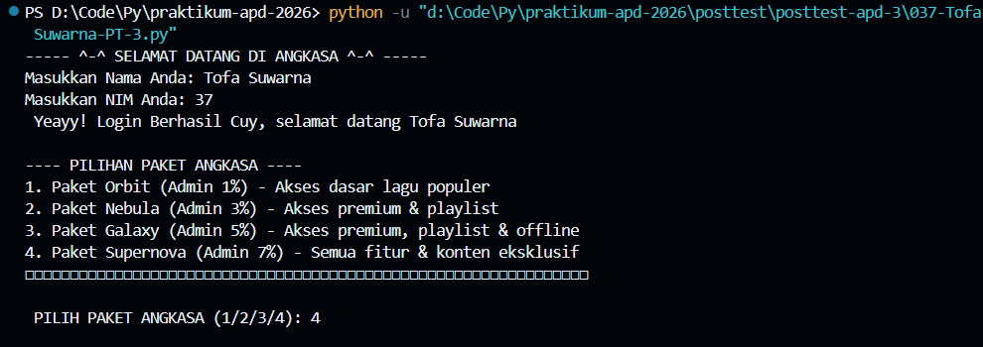
Gambar 4.1 Output yang dihasilkan (Login dan Pilihan Paket harus sesuai)

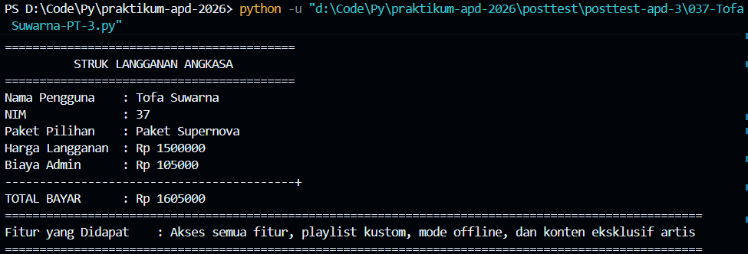
Gambar 4.2 Output yang dihasilkan pada struk (setelah pemilihan paket benar)

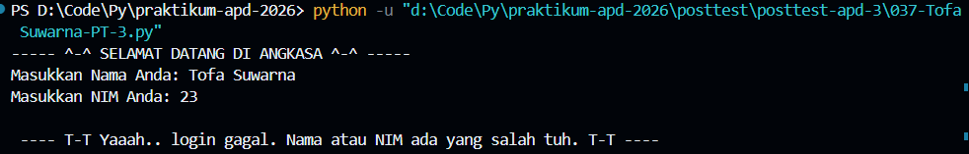
Gambar 4.3 Output jika Nama atau NIM tidak sesuai

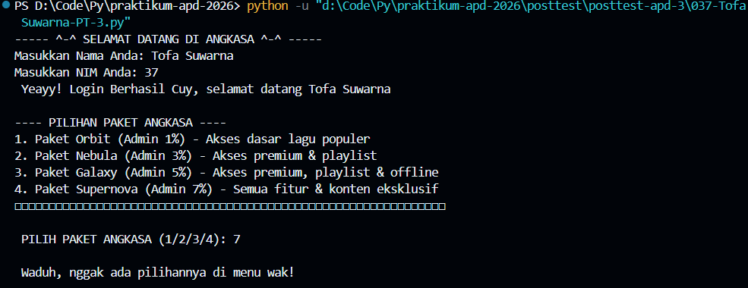
Gambar 4.4 Output ketika menginput pilihan diluar paket yang ada

5. Git Add
screenshoot dan penjelasan pas git add

6. Git Commit
screenshoot dan penjelasan pas git commit

7. Git Push
screenshot dan penjelasan pas git push

